Руководство
Локального администратора ФОЦ
Москва 2026 г.

Оглавление
1. Справочники локального администратора ФОЦ 3
1.1. Фильтры этапов 4
1.2. Этапы верификации 10
1.3. Группы верификации 17
1.4. Шаблоны комментариев 18

- Справочники локального администратора ФОЦ
Для обеспечения возможности оперативного изменения параметров верификации в системе применены настройки правил маршрутизации и формирования очередей. Комбинируя различные сочетания параметров: категории пакета\канала продаж, кода СКК, типа пакета и группы обработки меняются маршруты прохождения пакетов через этап Верификации и видимость пакетов для различных ролей.
В рабочем месте Старший операционист у локального администратора ФОЦ есть представление Справочники с карточками для настройки маршрутизации:
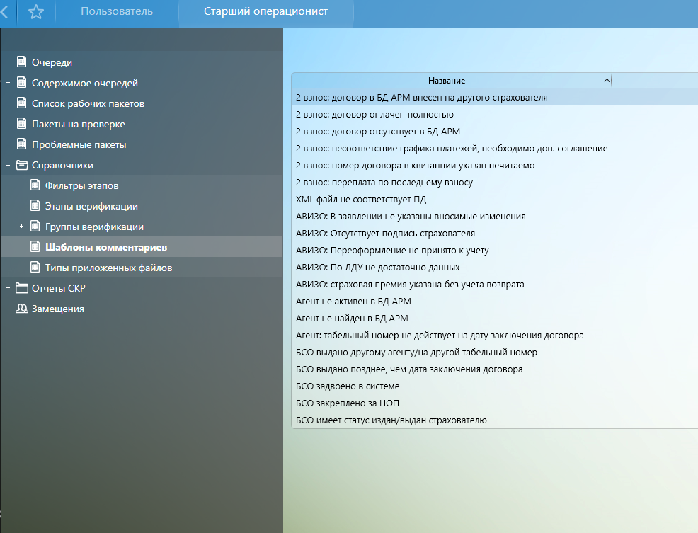
Также из правого меню системы пользователь сам может создать карточки для настроек маршрутизации:
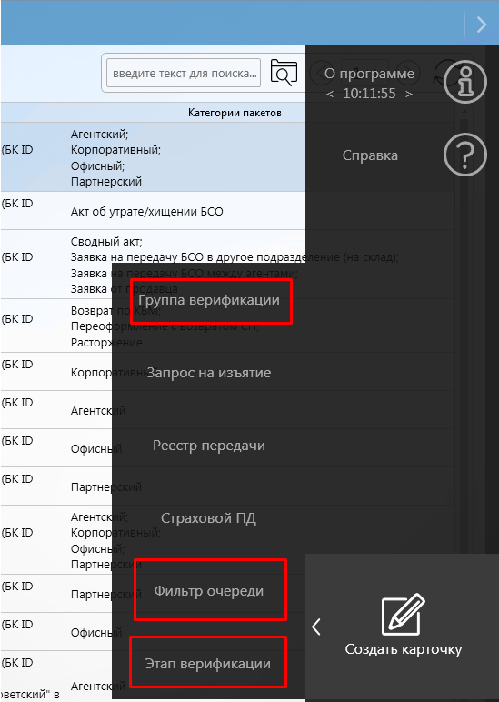
  - Фильтры этапов
Справочник для настройки маршрутизации верификации. Состоит из двух частей: настройка отправки на верификацию (соответствие между типом документа, категории документа и очередью, в которую нужно поместить документ) и доступных переходов (исходная очередь и очереди в которые система позволяет переместить документ):
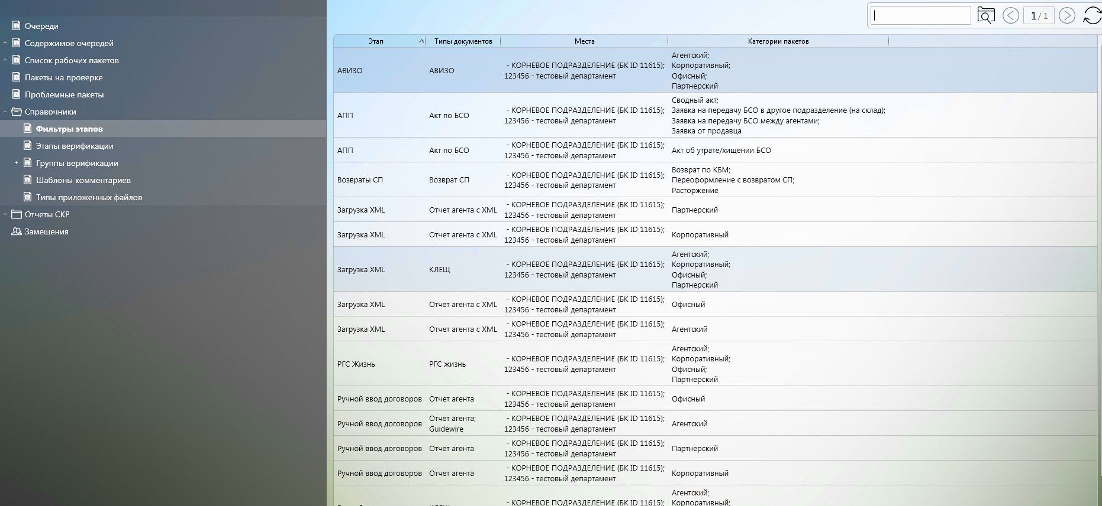
Пользователь может открыть карточку фильтра этапа:
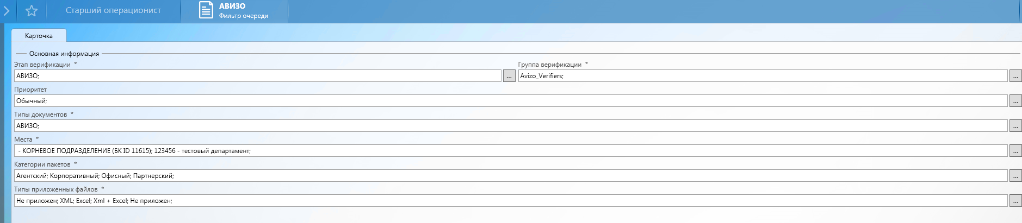
- Этап верификации – этап, на который попадает пакет (описано в следующем пункте 1.2.). Пользователь может нажать на кнопку рядом с полем. Откроется представление, из которого пользователь выбирает одно из доступных значений:
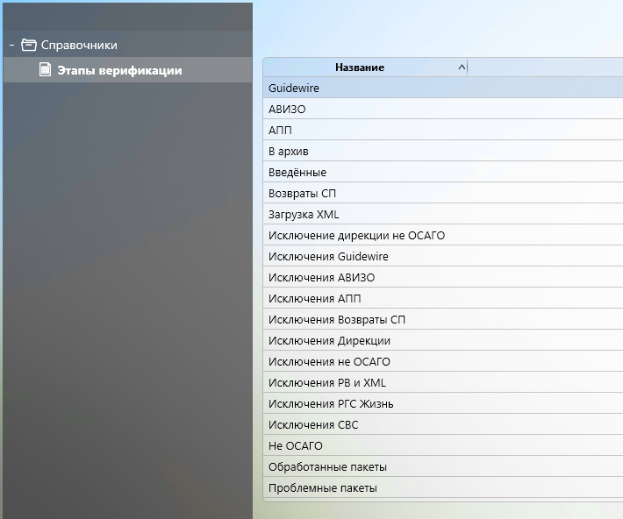
- Группа верификации – группа пользователей, которым отображается задание (настраивается в 1.3.). Пользователь может нажать на кнопку рядом с полем. Откроется представление, из которого пользователь выбирает одно из доступных значений:
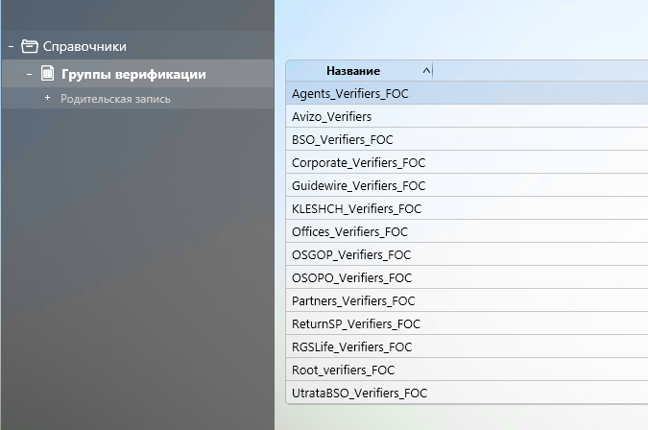
- Приоритет – приоритет, с которым задание попадает в очередь. Пользователь может нажать на кнопку рядом с полем. Откроется представление, из которого пользователь выбирает одно из доступных значений:
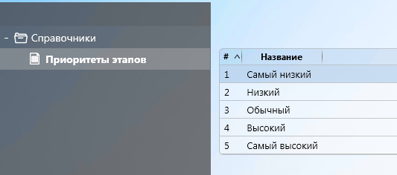
- Типы документов – тип документа, который попадает на этап. Пользователь может нажать на кнопку рядом с полем. Откроется представление, из которого пользователь выбирает одно из доступных значений:
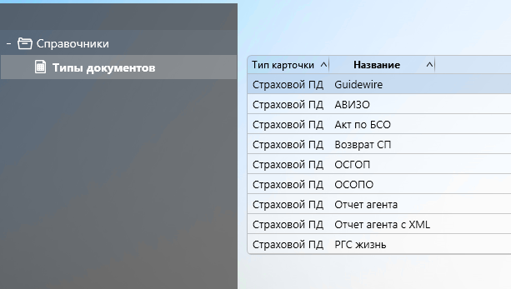
- Места – подразделение, которым отображается очередь. Пользователь может нажать на кнопку рядом с полем. Откроется представление, из которого пользователь выбирает одно из доступных значений:
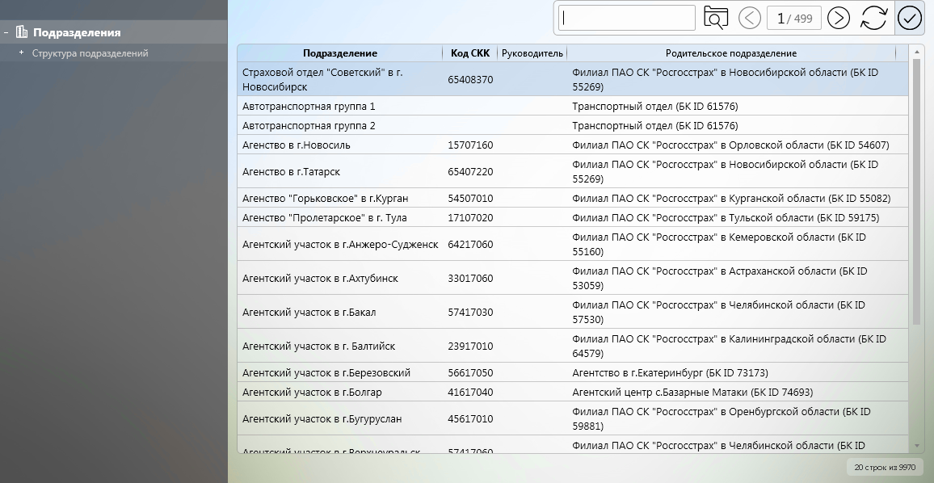
- Категории пакетов – категории пакета, которые попадают в очередь. Пользователь может нажать на кнопку рядом с полем. Откроется представление, из которого пользователь выбирает одно из доступных значений:
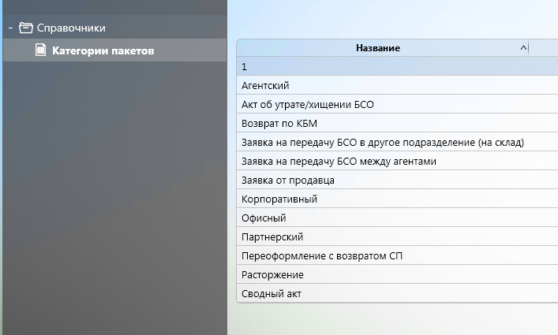
- Типы приложенных файлов – скрытый параметр, который формируется при отправке карточке на верификацию, отражающий тип приложенных файлов в зависимости от файлов, прикрепленных к карточке. Пользователь может нажать на кнопку рядом с полем. Откроется представление, из которого пользователь выбирает одно из доступных значений:
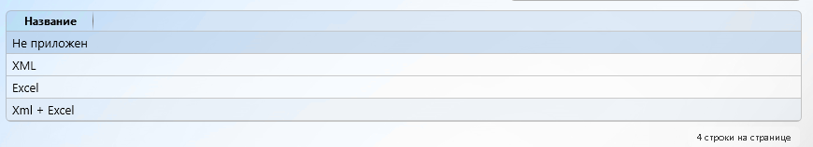
Не приложен – приложен любой тип файлов и pdf, кроме .xml и excel
XML – приложен .xml и любой тип файлов, кроме excel
Excel – приложен excel и любой тип файлов, кроме .xml
Xml + Excel – приложен и excel, и xml файл.

Если к документу будет приложен тип файлов, не совпадающий ни с одним из типов в данной настройке, то отправить документ на верификацию будет невозможно.

  - Этапы верификации
Этапы верификации позволяют настроить доступные переходы из текущей очереди в другие очереди, а также роли и сотрудников, которым эти переходы будут доступны:
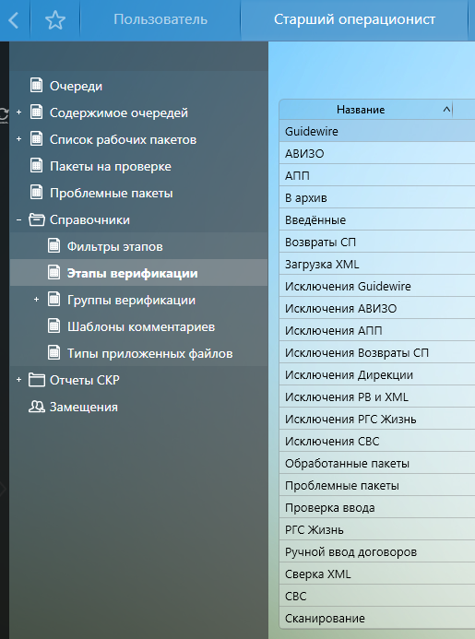

Пользователь может открыть карточку этапа верификации:
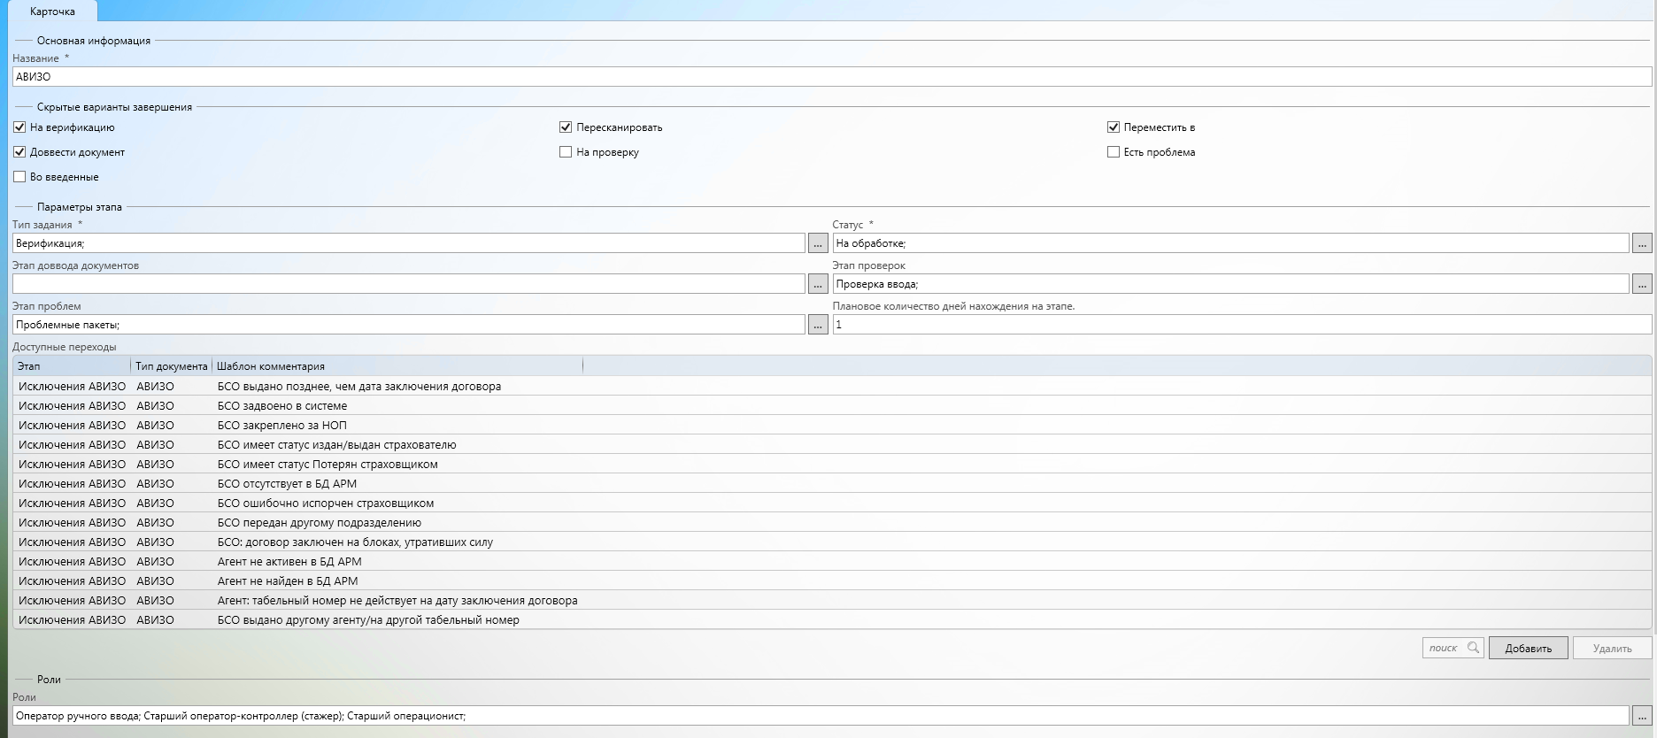
- Название – название этапа
- Скрытые варианты завершения – блок отвечает за то, какие варианты завершения задания верификации будут отображены. Если проставить галку рядом с вариантом завершения – кнопка будет скрыта в задании
- Тип задания – для верификации используется верификация – основной тип задания и анализ – проверка ввода, исключения, очередь проблем
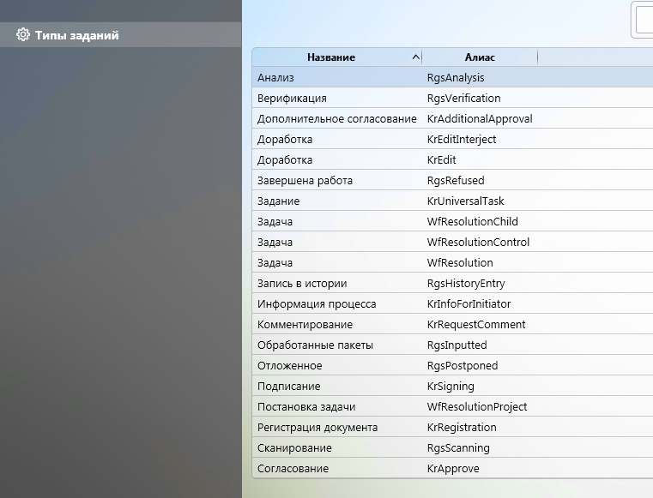
- Статус – статус, в котором находится карточка на текущем этапе верификации
- Этап доввода документов – справочник этапов верификации (пакет отправляется на указанную очередь по кнопке «Доввести»:
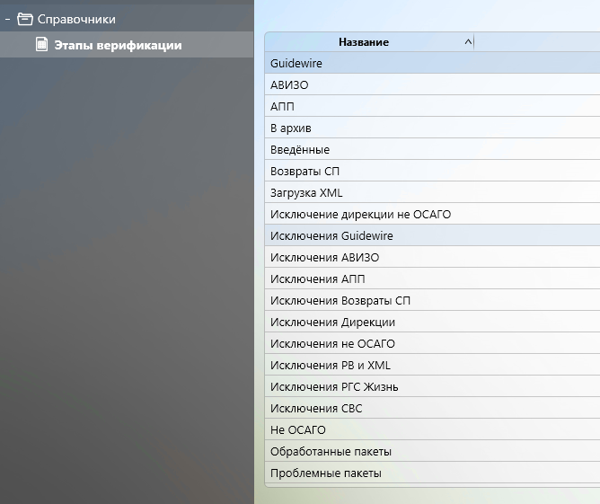
- Этап проверок – справочник этапов верификации. Пакет направляется в указанную очередь по кнопке «Проверка ввода»:
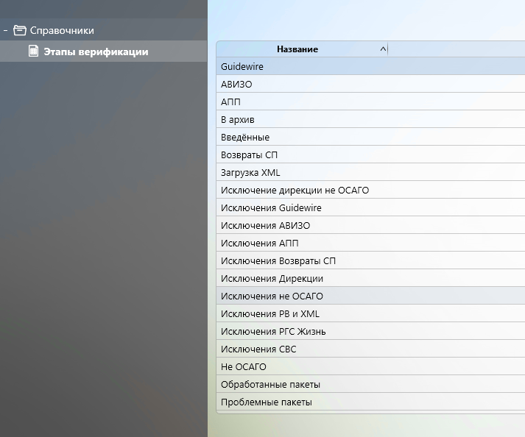
- Этап проблем – справочник этапов верификации. Пакет направляется в указанную очередь по кнопке «Есть проблема»:
- Плановое количество дней нахождения на этапе – количество дней, которое задание находится на текущем этапе. Можно указывать дробные значения длительности через запятую. Например, 0,01 день примерно 15 минут.
- Доступные переходы – шаблонные комментарии, которые можно выбрать при нажатии на кнопку «на доработку».
Для того, чтобы добавить шаблонный комментарий для кнопки, необходимо нажать кнопку «Добавить». При этом откроется окно:
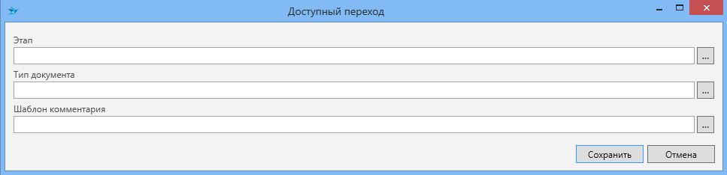
В поле «Этап» необходимо указать этап, на которой будет переходить пакет, при указании данного шаблонного комментария. При заполнении данного поля пользователю будет предложены варианты этапов в зависимости от введенных значений. При нажатии на будет совершен переход к представлению со списком доступных этапов:
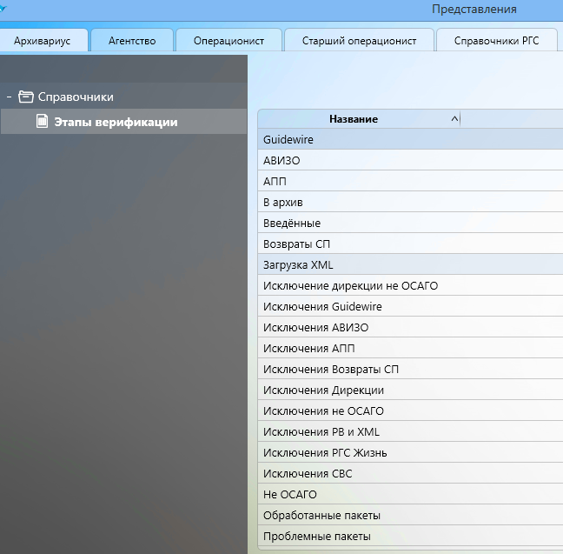
В поле «Тип документа» необходимо указать, для каких типов документа будет доступен данный шаблон на данном этапе. При нажатии на будет открыто представление с доступными типами документов:
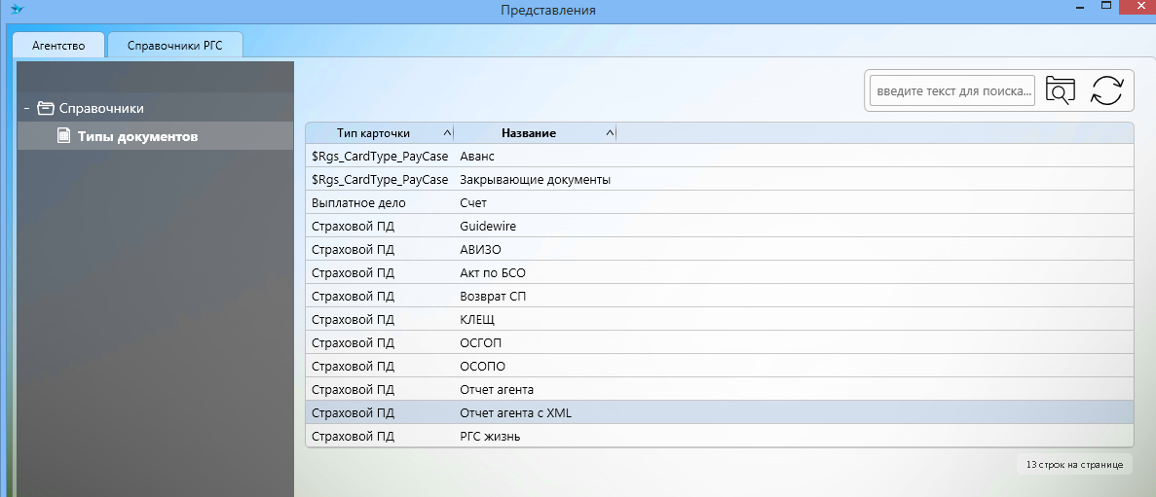
В поле «Шаблон комментария» необходимо указать шаблон комментария, который будет использоваться при переходе на этап. При нажатии на будет открыто представление с доступными шаблонами комментариев:
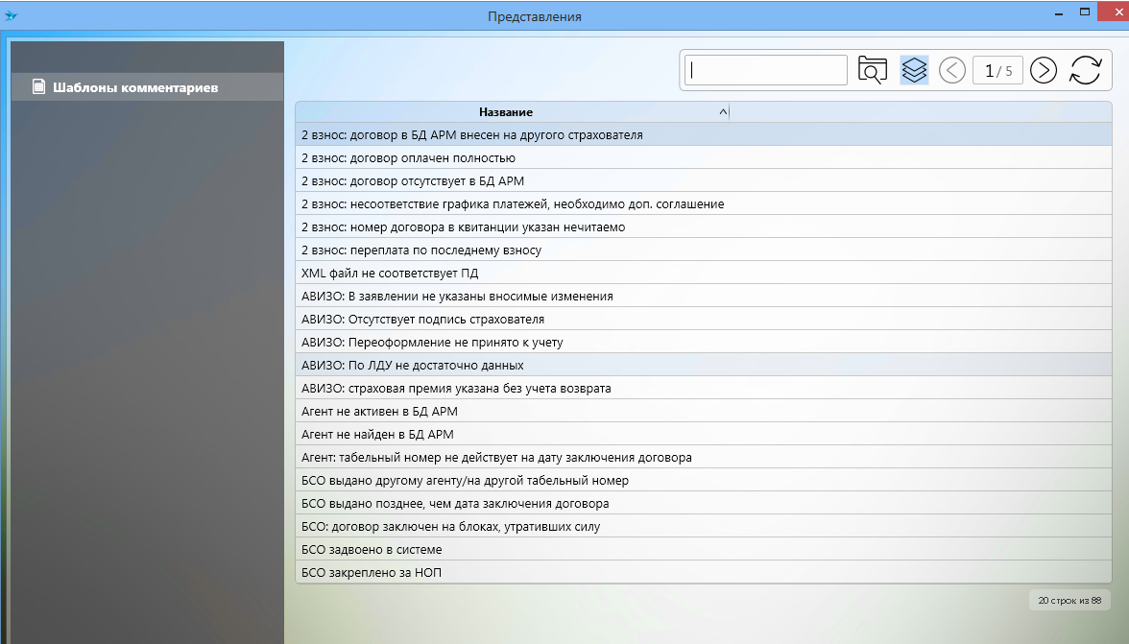
Для удаления шаблона комментария из доступных переходов необходимо нажать на строку с удаляемым комментарием и нажать кнопку «Удалить».

- Роли – поле, в котором указываются статические роли и сотрудники, которым доступен текущий этап:
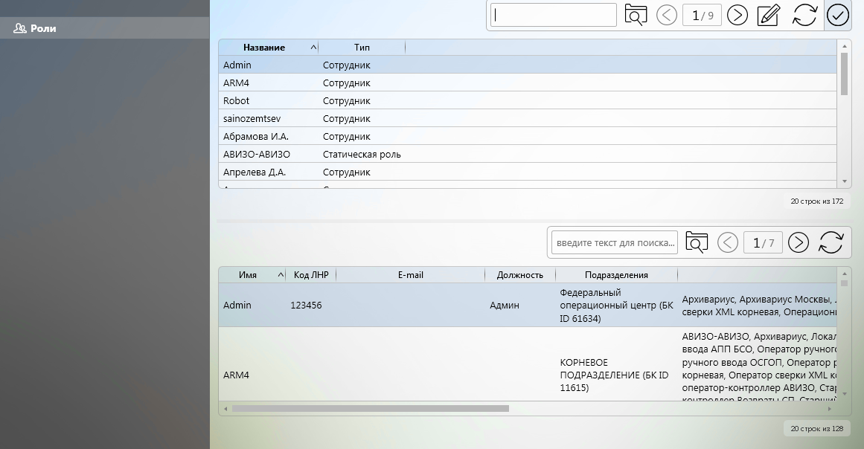
Для того, чтобы пакеты из очереди для данной роли отображались у сотрудников с данной ролью также необходимо данную роль в группе верификации. В противном случае сотрудник увидит очередь документов, но в самой очереди будет 0 пакетов для обработки.
  - Группы верификации
Группы верификации отвечают за отображение заданий у пользователей в соответствии с настройками группы, указанной в карточке фильтр очереди (например пользователи из группы Avizo_verifiers видят задания из очереди АВИЗО, Agents_verifiers_FOC - видят ОА агентские и т.д.). Группы являются иерархическими, вышестоящие группы пользователей видят задания нижестоящих групп. Root_verifiers_FOC – является родительской записью для всех остальных групп (пользователи в этой группе видят задания всех дочерних групп).
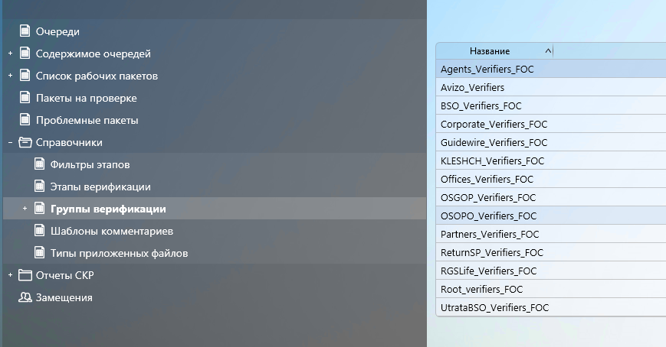
Пользователь может открыть карточку группы верификации:
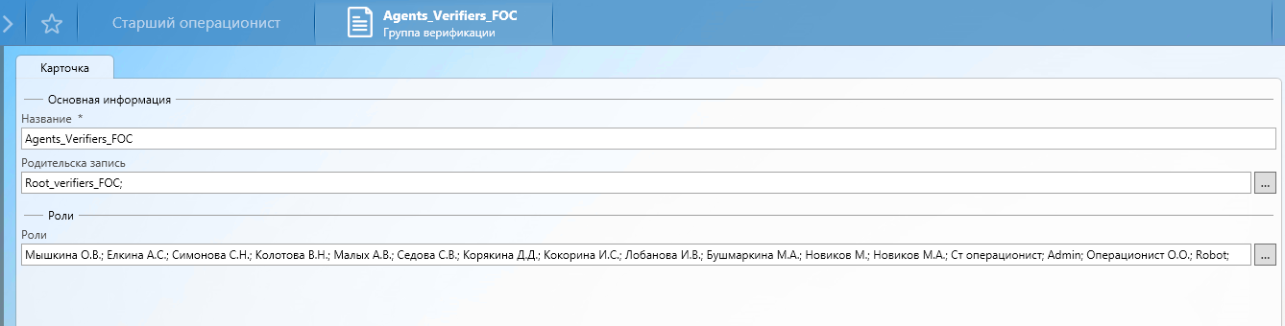
- Название – название группы
- Родительская запись – ссылка на родительскую запись текущей группы
- Роли – роли и сотрудники, которым будут видны задания для этой группы
У родительской группы нет ссылки на родительскую запись, так как она является самой верхней группой по иерархии:
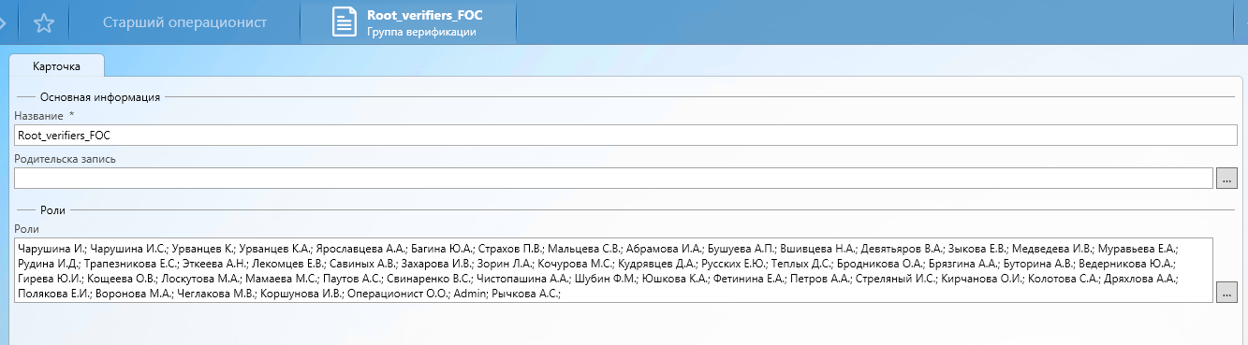 Для того, чтобы пакеты из данной группы отображались у сотрудников с указанной ранее ролью необходимо данную роль указать в этапах верификации.
  - Шаблоны комментариев
Для того, чтобы создать шаблонный комментарий пользователь в правом меню должен нажать на «Шаблон комментария» в Создать карточку -> Справочники -> ( ещё ) -> Шаблон комментария:
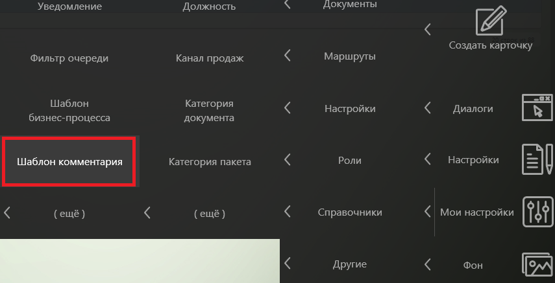
Будет открыта карточка создания шаблонного комментария:
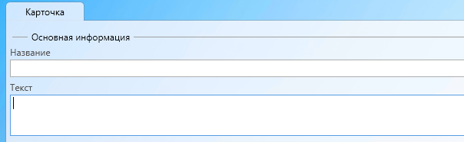
- Название – Название шаблонного комментария, которое будет видно при выборе шаблонного комментария после нажатия на кнопку «на доработку» или в представлении «Шаблоны комментариев».
- Текст – содержание шаблонного комментария, которое будет показано сотруднику после выбора шаблонного комментария. Для того, чтобы пользователь в шаблоне комментария мог указать свою заметку в шаблоне, администратору необходимо в тексте выделить место указания заметки фигурными скобками {}. В строке перед скобкой и после скобки ОБЯЗАТЕЛЬНО должен быть пробел. Ниже приведен пример, как выглядит текст у администратора:
А так данное сообщение будет выглядеть у сотрудника, пользующегося данной функцией:
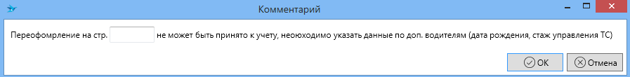
Для сохранения комментария необходимо нажать кнопку «Сохранить» в левом меню или комбинацию клавиш [Ctrl+S].
Все существующие шаблоны комментариев можно посмотреть в представлении «Шаблоны комментариев» в Справочнике РГС:
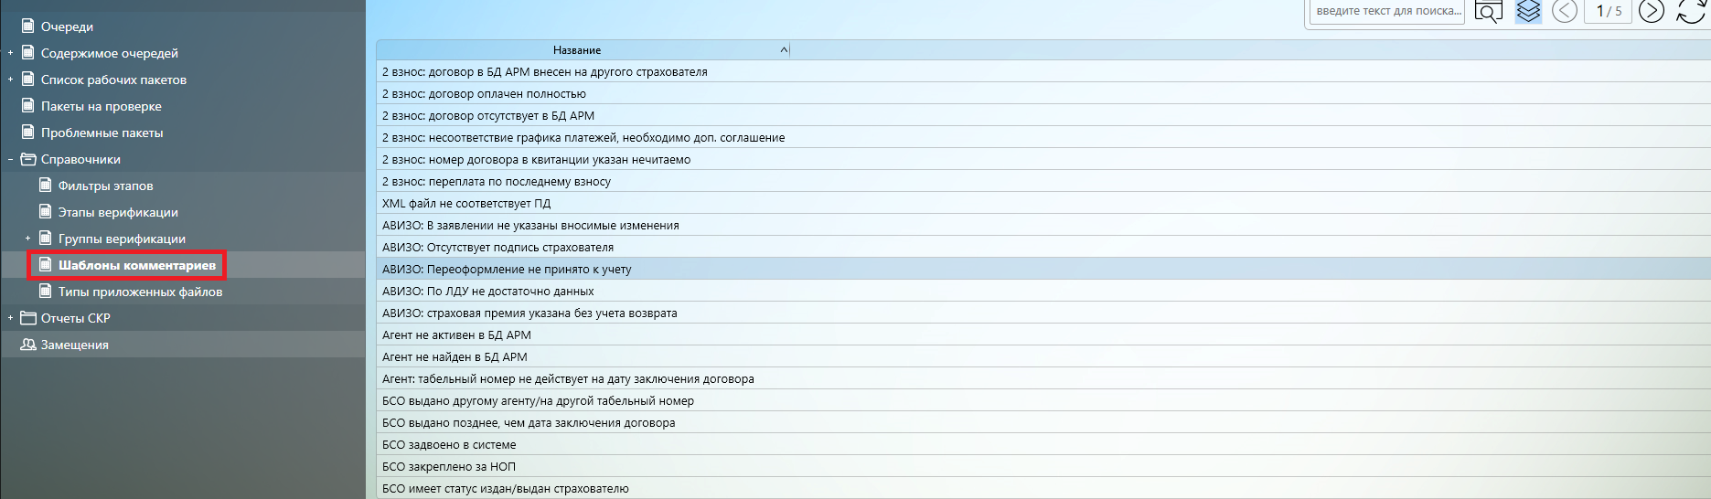
При двойном нажатии левой кнопкой мыши на комментарий будет открыта карточка комментария, доступная для редактирования:
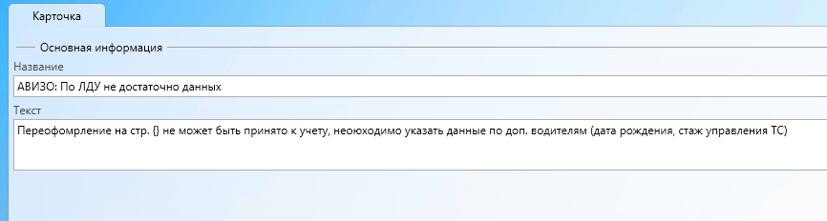
Для того, чтобы отобразить все шаблоны на одной странице без ограничения на кол-во шаблонов на странице необходимо нажать кнопку слева от фильтра.
Для того, чтобы искать определенный шаблон необходимо воспользоваться или полем для поиска, или кнопкой «Фильтр» . При нажатии на кнопку будет открыто представление с возможностью поиска по названию шаблона или по этапу:
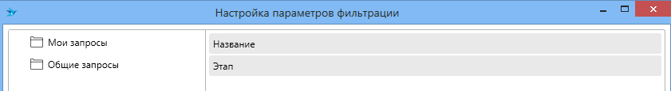 При поиске по этапу поиск будет произведен по признаку, для перехода в каких этапах данный шаблон уже настроен для использования.

